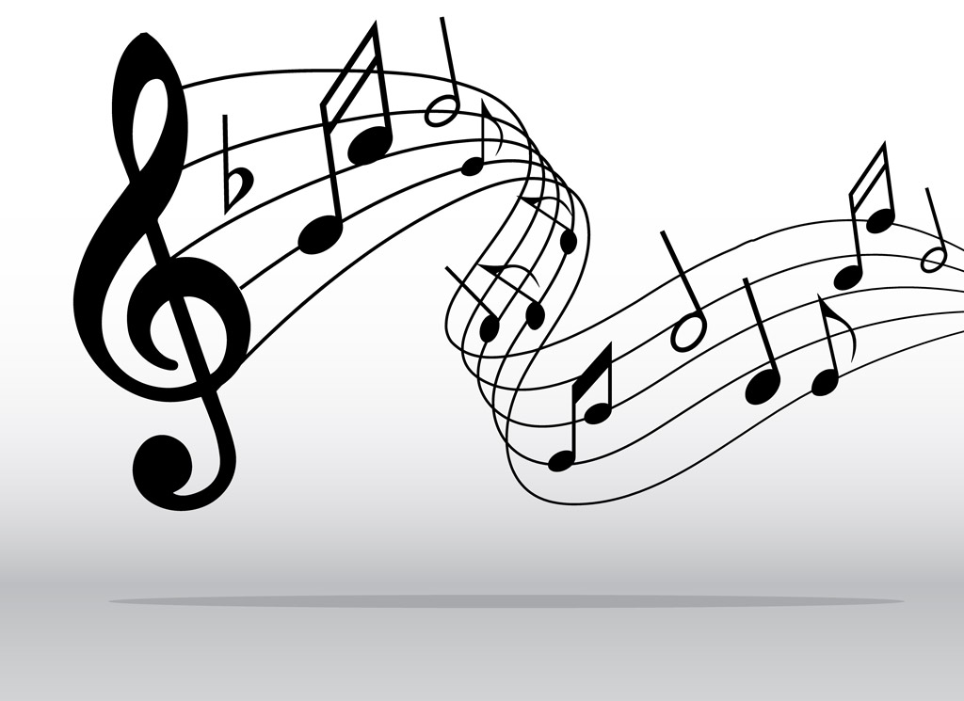

　　　　　第8回　平成29年6月17日（土）13時半開演　於：シャンテ八千代

**≪第1部≫**

**１．関健一**(ピアノ)

○「歌の翼に」ピアノ編曲（メンデルスゾーン）

○「ワルツ第13番変ニ長調Op.70-3遺作（ショパン）

**２．門井良**（ギター）

○「カヴァティーナ」(S．マイヤーズ)

○「ミスターロンリー」(B．ヴィントン)

**３．天明寛**（ギター）

○「アストゥリアス」（Ｉ．アルベニス）

○「アルハンブラの想い出」（F．タレガ）

**４．Kanae**(ピアノ)

○「ベニスの舟歌」（Ｆ．メンデルスゾーン）

○「オン マイ オウン」（C.M.Schonberg）

○「イパネマの娘」（A.C.Jobim）

C:\Users\chanter-yachiyo\AppData\Local\Microsoft\Windows\Temporary Internet Files\Content.IE5\Q8Q3R551\MC900428257[1].wmf

○「パート オブ ユア ワールド」（Alan Menkenn）

**５．栗山愛子**(アルトサックス)

○「黒いオルフェ」（Luiz Bonfa）

○「星に願いを」（Leigh Harline）

○「家族になろうよ」（福山雅治）

○「Fly Me To The Moon」（Bart Howard）

**６．**（ピアノ）

○「ソナタ２1番 ワルトシュタイン 第1楽章」（ベートーヴェン）

　☆★☆　（休憩１０分）　☆★☆



**≪第２部≫**

[](https://ord.yahoo.co.jp/o/image/RV=1/RE=1496973390/RH=b3JkLnlhaG9vLmNvLmpw/RB=/RU=aHR0cHM6Ly9zb2Npb3BvdWNoLmZpbGVzLndvcmRwcmVzcy5jb20vMjAxNi8xMC9kNS5qcGc_dz01ODAmaD01NzU-/RS=%5eADBvoEkWVPIABIlPeUKs2hOJEUk94A-;_ylt=A2RivcDOrjhZAAIALD.U3uV7)

**７．宇田川卓**（ピアノ）

○「練習曲イ短調」（オルガン・ピアノ3より）

○「誕生日の歌」（チェブラーシカより）弾語り

**８．宇田川弦**（ピアノ）

○「アリア フランス組曲第4番より」（バッハ）

○「プレアンブレム パルティータ第5番より」（バッハ）

○「パスピエ パルティータ第5番より」（バッハ）

○「ジーク パルティータ第5番より」（バッハ）

**９．富田秀夫**（トロンボーン）

○「上を向いて歩こう」（中村八大）

○「もののけ姫」（久石譲）

○「君をのせて」（久石譲）

○「アメージング グレイス」（不詳 伝承歌）

**１０．楽団ひとり**（アルトサックス）

○「Story」（AI）

○「花束を君に」（宇多田ヒカル）

○「蕾」（小渕健太郎）

○「J-popメドレー」（パッフェルベル）

**１１．栗山智恵子（フルート）＆栗山愛子（ピアノ）**

○「故郷」（岡野貞一 ）

○「浜辺の歌」（成田為三）

C:\Users\chanter-yachiyo\AppData\Local\Microsoft\Windows\Temporary Internet Files\Content.IE5\Q8Q3R551\MC900428257[1].wmf

○「ムーン・リバー」（H.Wancini）

**１２．岡沢道彦**（リュート弾唱）

○「セント・ネル・コーレ」（A.スカラッティ ）

○「アヴエマリア」（グノー）

○「白鳥」（サンサーンス）

○「オルフェの唄」（ボンファ）

☆★☆　（懇親会）　☆★☆

◆次回（予告）：2017.9.9（土）※開催日１カ月前の応募状況で開催を決定しますので、お早目にお申込くださいませ。

＊12月は誠に勝手ながら、私事都合により中止とさせて頂きます。